附件2：
云就业视频双选会学生端操作指南

1、学生可点击湖南省普通高等学校毕业生就业促进会网址http://sxh.hunbys.net进入查看视频双选会，或者通过微信搜索云就业小程序“快招聘”或扫描下方二维码进入点击“双选会”即可进到视频双选会专区
2、进入小程序后，点击“双选会”选择“云就业视频双选会-XX专场”进入后，可提前点击“报名进入会场”进行报名（如有账号登录即可，若无按照指引进行注册后登记）查看提前了解单位和各岗位信息
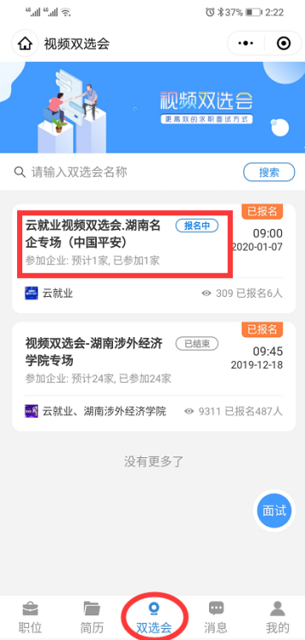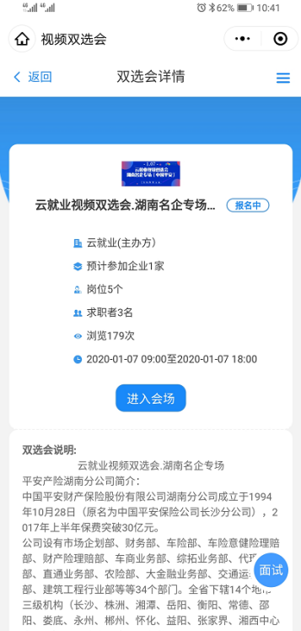
3、报名后可提前查看各参会企业信息，进行简历投递和申请面试，并留意相关通知。
4、在视频双选会当天即可在线上和企业hr进行线上互动以及视频，也可主动发起面试。
